Tugas Besar I IF4020 Kriptografi
Sem. II Tahun 2015/2016

Penyembunyian Pesan di dalam Berkas Citra dengan Metode BPCS (Bit-Plane Complexity Segmentation)

Selain dengan enkripsi, kerahasisaan pesan juga dapat diimplementasikan dengan steganografi. Pesan rahasia disimpan di dalam media digital seperti citra sedemikian sehingga keberadaan tidak dapat dideteksi. Penyembunyian pesan di dalam citra dilakukan sedemikian sehingga tidak merusak kualitas citra (Gambar 1). Algoritma steganografi sederhana pada citra digital adalah dengan algoritma modifikasi LSB. Nilai bit LSB pada pixel-pixel citra diganti dengan bit-bit pesan.

Pada 6 Juli 2009, seorang saksi menyaksikan makhluk asing di lokasi crop circle di Silburry Hill, Wiltshire, Inggris. Wiltshire merupakan wilayah dengan "jejak alien" terbanyak, yang kemunculannya lebih dari 12 titik setiap musim panas. Saksi yang dirahasiakan namanya tersebut adalah petugas kepolisian dengan pangkat sersan. Usai bertugas, dia mendapati tiga sosok berdiri dekat sebuah crop circle. Petugas itu lalu menghentikan kendaraannya dan mendekat. Sosok itu berwujud tiga laki-laki bertinggi sekitar 1,8 meter dengan rambut pirang. Saat didekati terdengar suara seperti listrik statis. Seketika, ketiganya ngacir dengan kecepatan luar biasa. | sisip | 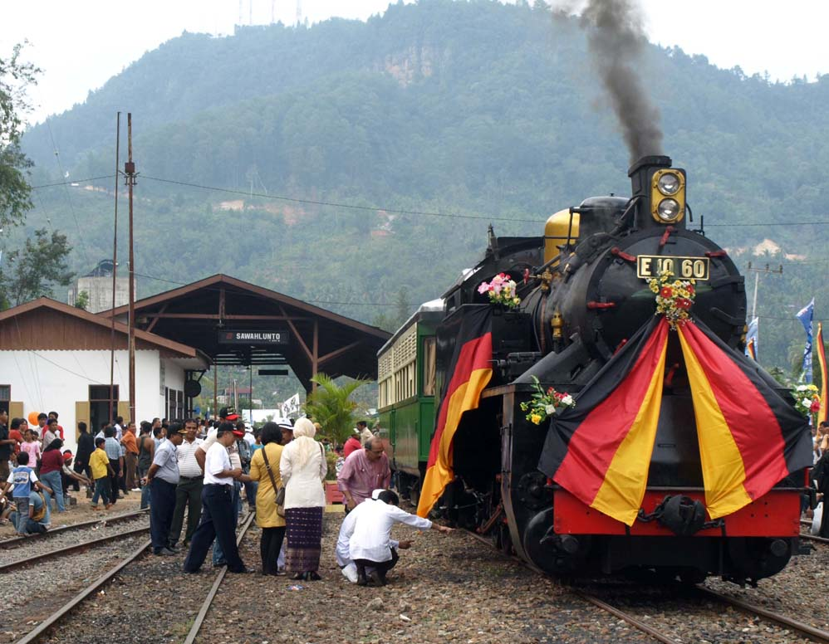
Secret message Cover image

Pada 6 Juli 2009, seorang saksi menyaksikan makhluk asing di lokasi crop circle di Silburry Hill, Wiltshire, Inggris. Wiltshire merupakan wilayah dengan "jejak alien" terbanyak, yang kemunculannya lebih dari 12 titik setiap musim panas. Saksi yang dirahasiakan namanya tersebut adalah petugas kepolisian dengan pangkat sersan. Usai bertugas, dia mendapati tiga sosok berdiri dekat sebuah crop circle. Petugas itu lalu menghentikan kendaraannya dan mendekat. Sosok itu berwujud tiga laki-laki bertinggi sekitar 1,8 meter dengan rambut pirang. Saat didekati terdengar suara seperti listrik statis. Seketika, ketiganya ngacir dengan kecepatan luar biasa. | ekstrak
Extracted message Stego-image

Gambar 1. Penyisipan dan ekstraksi pesan rahasia pada citra

Sudah banyak riset yang telah dilakukan untuk mengembangkan metode modifikasi LSB. Tujuan riset tersebut adalah bagaimana meningkatkan kapasitas data yang disisipkan namun tidak mengurangi fidelity citra. Salah satu metode yang mempunyai kapasitas penyisipan yang besar adalah BPCS (Bit-Plane Compelxity Segmentation).

Dalam tugas besar ini, anda diminta membuat program steganografi pada citra digital dengan metode BPCS. Format citra yang diguankan dapat dipilih salah satu dari dua berikut: BMP (bitmap) atau PNG (Portable Network Graphics). Format BMP tidak terkompresi, sedangkan format PNG terkompresi dengan metode kompresi lossless. Jika anda memilih format PNG, maka akan ada bonus nilai = 20.

Pada praktekmya, sebelum disisipkan, pesan dienkripsi terlebih dahulu dengan sebuah algoritma enkripsi. Karena anda baru belajar algoritma kriptografi klasik, maka algoritma enkripsi yang digunakan adalah Vigenere Cipher (extended untuk alfabet 256 karakter) seperti yang pernah dikerjakan pada Tucil 1. Pesan yang disisipkan adalah sembarang file dengan ukuran yang tidak melebihi kapasitas penyisipan (payload). Kapasitas penyisipan dihitung sebelum proses penyisipan.

Spesifkasi program:
- Program menerima masukan berupa citra digital dengan format BMP atau PNG, nama file pesan, dan kunci steganografi.
- Selain masukan di atas, parameter threshold pada metode BPCS juga menjadi salah satu masukan.
- Pengguna dapat memilih apakah pesan dienkripsi atau tidak dienkripsi sebeleum disisipkan.
- Pengguna memasukkan sebuah kata kunci (maksimal 25 karakter) yang berfungsi dua: sebagai kunci enkripsi pada Vigenere Cipher dan sebagai kunci (seed) pembangkitan bilangan acak.
Contoh: Kunci = ’STEGANO’, kunci ini langsung dijadikan sebagai kunci enkripsi.
Untuk seed berupa bilangan acak (yang umumnya berupa integer/real), maka nilai-nilai integer dari string ’STEGANO’ dijumlahkan, yaitu Int(’S’) + Int(’T’) + Int(’E’) + Int(’G’) + Int(’A’) + Int(’N’) + Int(’O’) = ...
Atau, hanya mengambil sebagian huruf dari STEGANO, misalnya karakter pada posisi ganjil saja, yaitu Int(’S’) + Int(’E’) + Int(’A’) + Int(’O’) = ...., atau terserah cara yang anda gunakan.
- Jangan menyisipkan kunci di dalam file citra.
- Program menolak menyisipkan pesan jika ukuran file pesan melebihi payload.
- Program dapat menyimpan stego-image (citra yang sudah disisipi pesan)..
- Program dapat mengekstraksi pesan utuh seperti sediakala dan menyimpannya sebagai file dengan nama lain (save as).
- Agar format file hasil ekstraksi diketahui, maka properti file seperti ekstensi (.exe, .doc, .pdf, dll), sebaiknya juga disimpan (atau nama file asli juga disimpan.agar diketahui formatnya, sehingga ketika di-save as yang muncul adalah nama file asli tersebut, lalu pengguna dapat menggantinya dengan nama lain). Penyimpanan nama file (dan properti lainnya) tentu akan mengurangi kapasitas pesan yang dapat disimpan.
- Program dapat menampilkan (view) citra asli dan citra stegano dalam dua jendela berbeda.
- Program dapat menampilkan ukuran kualitas citra hasil steganografi dengan PSNR (Peak Signal- to-Noise Ratio). PSNR adalah metrik yang umum digunakan untuk mengukur kualitas citra. PSNR dihitung dengan rumus:

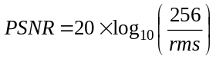 (II.13)

yang dalam hal ini 256 adalah nilai sinyal terbesar (pada citra dengan 256 derajat keabuan), dan rms (root mean square) adalah akar pangkat dua dari kuadrat selisih dua buah citra I dan yang berukuran M × N:

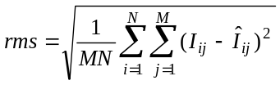

Satuan PSNR adalah desibel (dB). PSNR menyatakan visibilitas derau di dalam citra. PSNR yang besar mengindikasikan nilai rms yang kecil; rms kecil berarti dua buah citra mempunyai sedikit perbedaan. Dari praktek pengolahan citra, citra dengan PSNR > 30 masih dapat dianggap kualitasnya bagus, tetapi jika PSNR < 30 dikatakan kualitas citra sudah terdegradasi secara signifikan.
- Citra uji yang digunakan sedikitnya berupa citra homogen (misalnya gambar langit biru), citra heterogen (misalnya gambar bunga-bunga di taman), citra grayscale, dan citra berwarna.
- Fitur-fitur lainnya dipersilakan dibuat.

Prosedur Pengerjaan
- Tugas dikerjakan secara berkelompok (1 kelompok @ 3 orang), dilarang gabut, dilarang menggunakan kode program orang lain. Cantumkan pembagian tugas dengan jelas antara anggota kelompok.
- Waktu pengumpulan tugas: paling lambat 29 Februari 2015 sebelum pukul 8.00 di Lab IRK). Terlambat menyerahkan tugas, nilai = 0.
- Kakas pengembangan program bebas (Java, .NET, Delphi, Visual C, dll)
- Yang diserahkan pada saat pengumpulan antara lain:
  - Disket atau CD yang berisi program sumber (source code), arsip siap eksekusi (executable file) (termasuk semua .dll jika ada), dan arsip-arsip uji (citra, file pesan).
  - Laporan yang memiliki sistematika sebagai berikut :
    - Teori singkat (steganografi, metode modifikasi LSB, citra bitmap, audio, dll).
    - Perancangan dan Implementasi, termasuk : rancangan program.
    - Pengujian program dan analisis hasil. Uji program dengan bermacam-macam citra dan jenis file pesan. Ukur kapasitas penyimpanan dan fidelity-nya (PSNR)
    - Kesimpulan dari hasil implementasi.
    - Tampilkan foto anda bertiga di cover laporan sebagai pengganti logo gajah.

Laporan dikumpulkan dalam bentuk hard copy dan soft copy dengan format *.pdf .

4. Penilaian tugas dilakukan pada saat demo.

